TÍTULO

AUTOR 1¹, AUTOR 2², AUTOR 3³

1 Inserir aqui Titulação, Instituição, Cidade; Fone, e-mail
2 Inserir aqui Titulação, Instituição, Cidade; Fone, e-mail
3 Inserir aqui Titulação, Instituição, Cidade; Fone, e-mail

Apresentado no
Congresso Técnico Científico da Engenharia e da Agronomia – CONTECC’ 2014
12 a 15 de agosto de 2014 - Teresina-PI, Brasil

RESUMO: No máximo 150 palavras.
PALAVRAS–CHAVE: No máximo três palavras-chave separadas por vírgula.

TÍTULO EM INGLÊS
ABSTRACT: No máximo 150 palavras.
KEYWORDS: No máximo três palavras-chave separadas por vírgula.

INTRODUÇÃO: Texto em Times New Roman tamanho 11 com espaço simples.

MATERIAL E MÉTODOS: modelo de Figura.

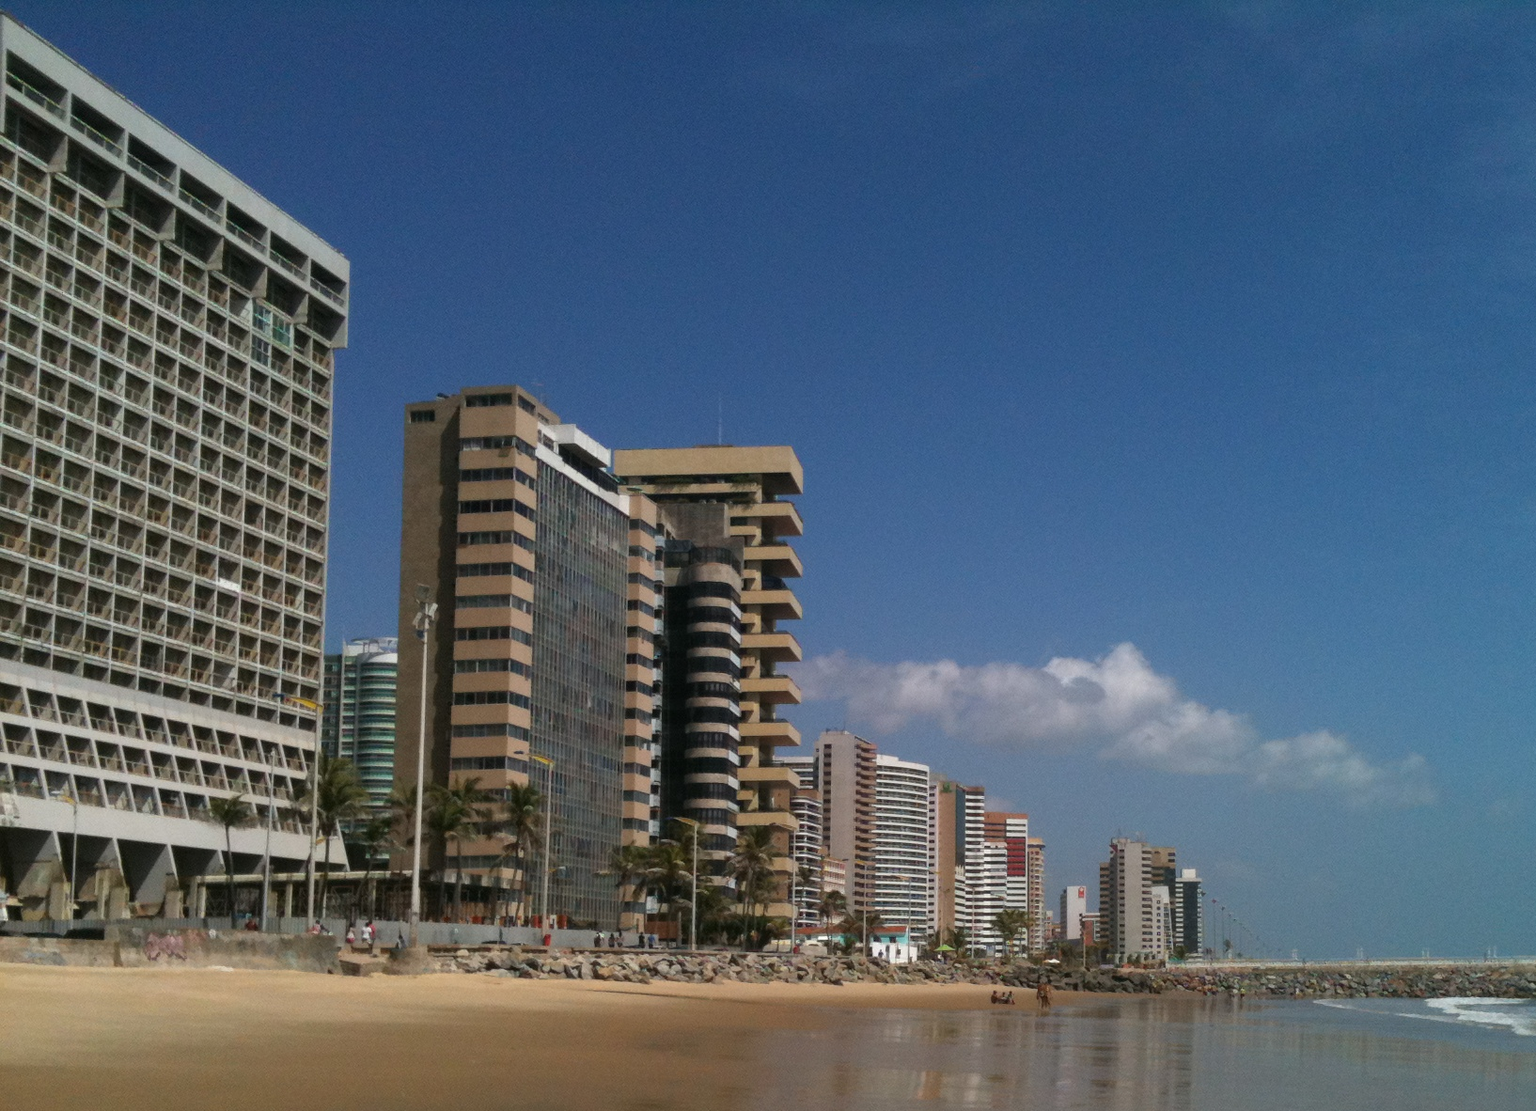
FIGURA 1. Construções litorâneas de Fortaleza.

Modelo de equação:

NDVI = ((rρ4 – rρ3)/(rρ4 + rρ3)) (Eq.1)

em que, rρ4 e rρ3 correspondem às reflectâncias planetárias das bandas 4 e 3.

RESULTADOS E DISCUSSÃO: modelo de tabela:

TABELA 1. Síntese dos valores de análise de variância e do teste de médias para as variáveis de consumo horário volumétrico e ponderal, consumo por área e consumo específico
FATOR | Consumo horário  (L h⁻¹) | Consumo por área  (L ha⁻¹) | Consumo específico  (g kWh⁻¹)
Preparo (P)
Convencional | 14,38 b | 5,64 b | 464,07 a
Escarificador | 16,21 a | 6,71 a | 510,39 a
Sem. Direta | 14,21 b | 5,56 b | 446,23 a
Espaçamento (E)
0,90 m | 15,25 a | 6,19 a | 486,22 a
0,45 m | 14,62 a | 5,75 a | 460,90 a
P | 12,26 ** | 9,62 ** | 2,09 ^{NS}
E | 2,99 ^{NS} | 3,33 ^{NS} | 0,92 ^{NS}
PxE | 2,34 ^{NS} | 2,77 ^{NS} | 2,54 ^{NS}
C.V. (%) | 6,0 | 9,8 | 13,7
^{NS}: não significativo (P>0,05); *: significativo (P<0,05); **: significativo (P<0,01); C.V.: coeficiente de variação.

CONCLUSÕES:

REFERÊNCIAS
Carvalho, J. R. P.; Dechen, S. C. F.; Dufranc, G. Variabilidade espacial da agregação do solo avaliada pela geometria fractal e geoestatística. Revista Brasileira de Ciência do Solo, v.2, n.1, p.1-9, 2004.
Ramme, F. L. P. Perfis temporais NDVI e sua relação com diferentes tipos de ciclos vegetativos da cultura da cana-de-açúcar. Campinas: FEAGRI/UNICAMP, 2008. 103p. Tese Doutorado.
Weir J.; Hering, D. Measuring vegetation (NDVI & EVI). NASA Earth Observatory.2012.
<http://earthobservatory.nasa.gov/Features/MeasuringVegetation/measuring_vegetation_3.p>. 10 Mai. 2012.
Ponzoni, F. J. Comportamento espectral da vegetação. In. Sensoriamento Remoto – Reflectância dos alvos naturais. Brasília: UnB, EMBRAPA, 2001. p.157-199.

